**凝心聚力创新优,务实笃行续初心**

**2022-2023学年度第一学期 二语 教研组研究活动计划**

1. **现状分析**

**1.教师分析**

|  |  |  |  |  |  |  |  |
| --- | --- | --- | --- | --- | --- | --- | --- |
| 二语  教师 | 姓 名 | 性别 | 年龄 | 教 龄 | 学历 | 职称 | 组内分工 |
| 常燕楠 | 女 | 29 | 4 | 本科 | 中小学二级 | 宣传报道 教学研讨 |
| 周菲 | 女 | 35 | 11 | 本科 | 中小学二级 | 课题研究 教学研讨 |
| 栾亚南 | 女 | 29 | 5 | 本科 | 中小学二级 | 资源建设 教学研讨 |
| 赵婷 | 女 | 29 | 6 | 本科 | 中小学二级 | 整理资料 教学研讨 |
| 费菊媛 | 女 | 46 | 26 | 本科 | 中小学高级 | 课题研究 教学研讨 |
| 周玉菊 | 女 | 38 | 14 | 本科 | 中小学一级 | 宣传报道 教学研讨 |
| 陈露 | 女 | 31 | 8 | 本科 | 中小学二级 | 整理资料 教学研讨 |
| 陈莉 | 女 | 29 | 4 | 本科 | 中小学二级 | 宣传报道 教学研讨 |

我们二年级语文教研组共有8位教师，中小学高级教师1人，二级教师7人。我们组大部分老师都是从一年级升级的（今年也有新鲜血液的补充：经验丰富的周玉菊老师和新生代实力派常燕楠老师）彼此之间比较熟悉，教研组已经初步形成了凝聚力强、勤学善思的教研氛围，让我们的团队每位成员都能在这样的教研氛围中突破自我。其次，全组教师均有一定的低段教学经验，课堂上不仅关注教学目标的达成，更注重学生核心素养的培养。特别是有我们文化底蕴深厚的费老师和教学经验丰富的周玉菊老师两位老师的领航，我们定能在新优质创建的这一年走得更远更坚实。

**2.学生分析**

经过一年的学校生活，二年级的孩子们基本进入正轨。但还是存在年龄小,好动，易兴奋、疲劳,注意力分散的特点。其次，班级与班级之间，班级整体与个体之间还存在差异，好的孩子思维活跃，学习兴趣浓，后进生在学习习惯、学习态度、学习能力上还有很大的提升空间。

**3.成果分析**

在费老师的带动和引领下，我们梳理并整理了低段识字写字、阅读教学方面的一些具体经验和案例，今年将在此基础上再丰富完善，形成案例集、研究论文和微课题。

**二 、发展目标：**

1.团队文化：依托全员力量，深入教学研究、注重研究的过程、经验的积累和成果的总结，提高教研组的整体教研水平。

2.课程建设：以新课标为靶向，依托学校两大课程平台，整合教研组专题研究内容，梳理出研究成果，努力形成微型课题。

3.教师发展：着眼三年发展目标和新优质评估契机，抓住各级各类平台给与的机会突破自我，在专业能力上有成长，在专业发展上有显性成果。

4.学生发展：开展形式多样、内容丰富、生动有趣的语文学科活动，激发学生学习语文的兴趣，将语文教学与实践活动有机融合，进一步提升学生语文核心素养。

**三、重点工作**

|  |  |
| --- | --- |
| 教师 | 迎建新优质教学研讨 |
| 区、市学科带头人、骨干教师评比（10.11月份） |
| 市、区、校级课题申报（9月份） |
| 校基本功比赛（10月份） |
| 学生 | 根据学生学科素养考核，扎实落实月质量调研和反馈  整班写字（9月28日）  整班朗读（10月26日）  阅读能力考核（11月30日）  百词过关（12月28日）  诗词游园活动（1月） |

**四、发展策略**

**（一）课程建设：**

**1.【国家课程：依托学习任务群，优化作业设计与评价】**

“学习任务群”是2022版语文新课标出现的一个新名词，我们二年级语文老师也尝试并摸索，首先我们对照课标梳理教材，将我们二上的教材内容分别与三大学习任务群一一对应，梳理了四张表格。这样梳理的好处就是，让我们每一位教师在教学的过程中更有方向性和抓手，从而更好地去理解新课标倡导的学生学习方式的变革。

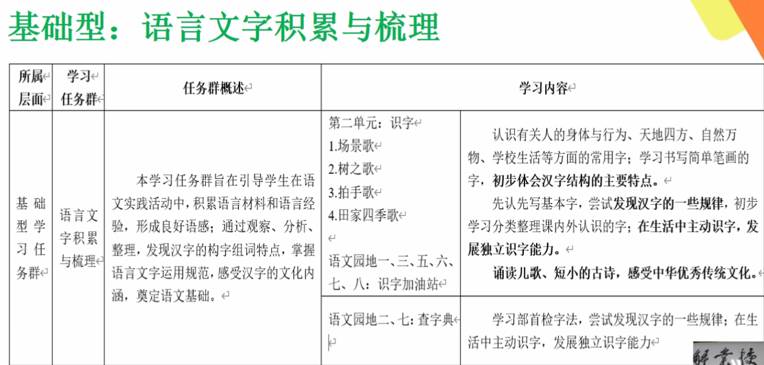

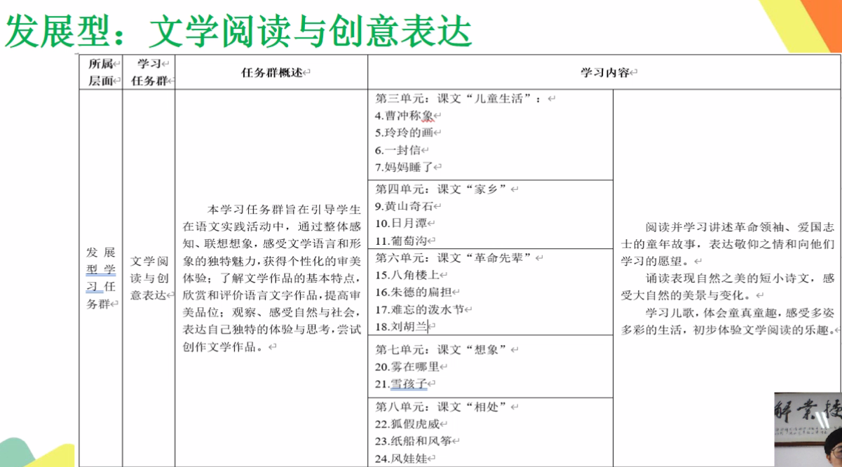

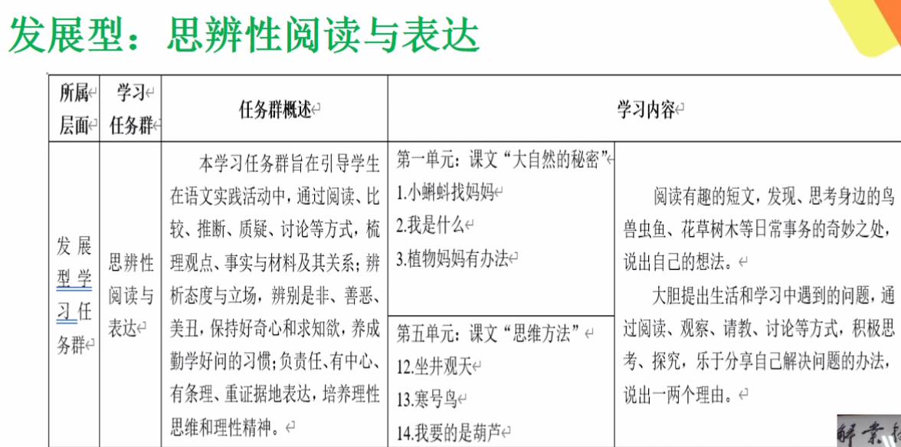

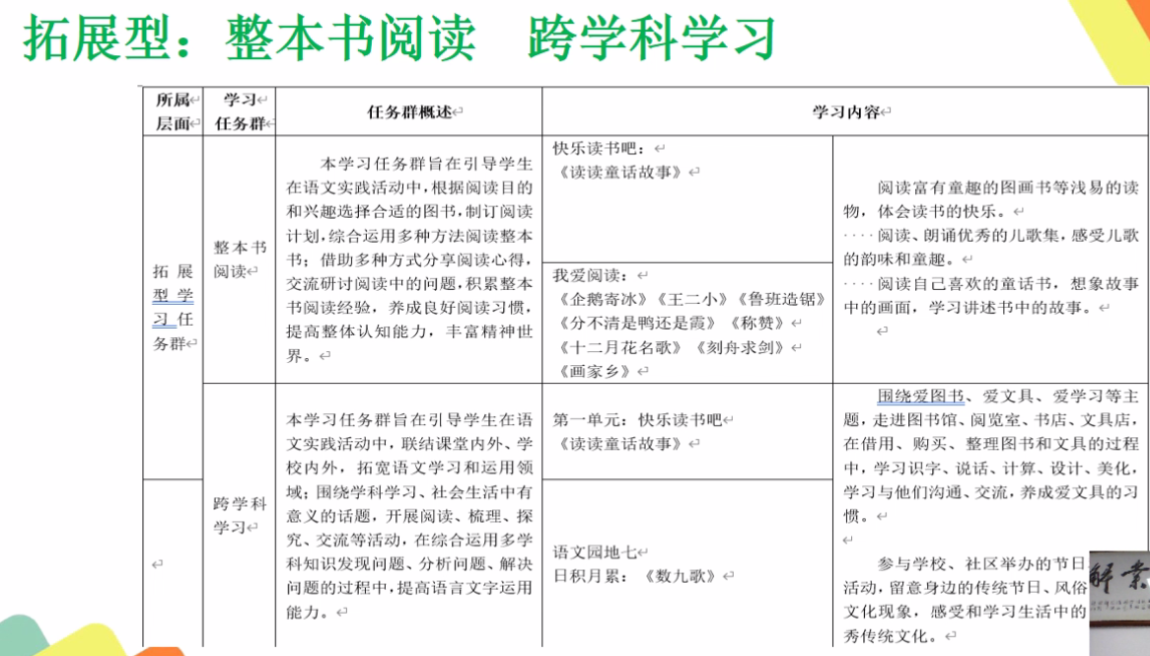

**下面，我就以第一单元为例，简单地来分享一下基于任务群视角下的单元学习活动的设计。**

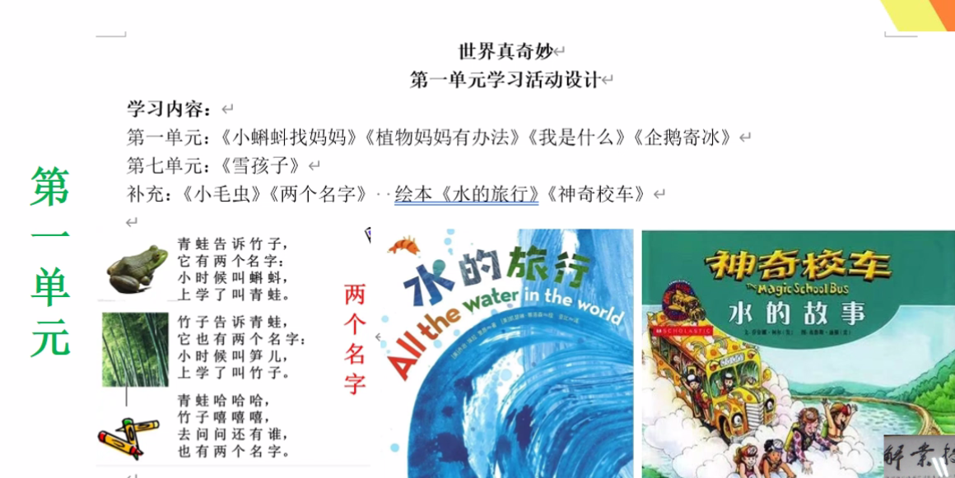

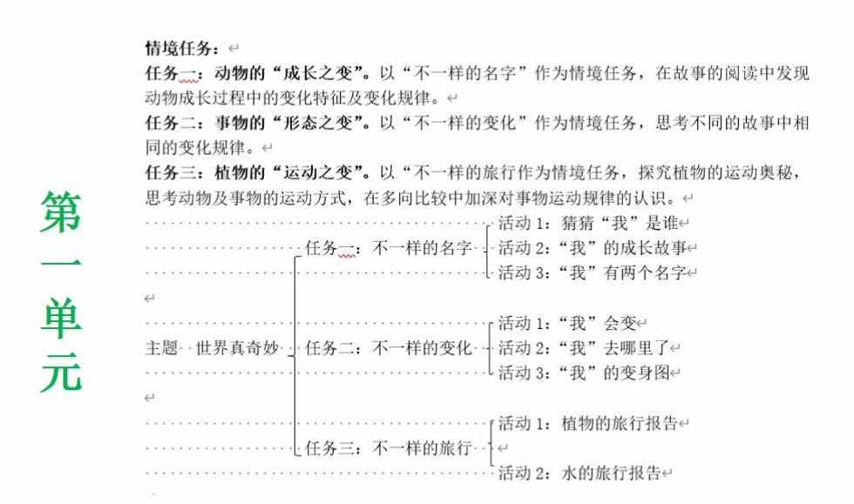

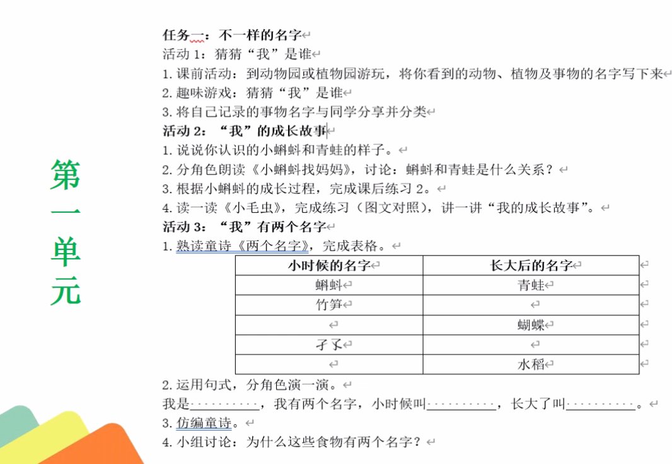

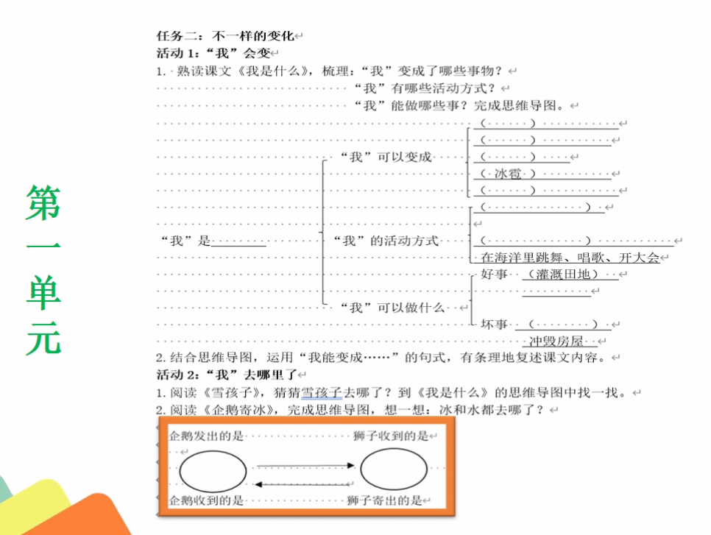

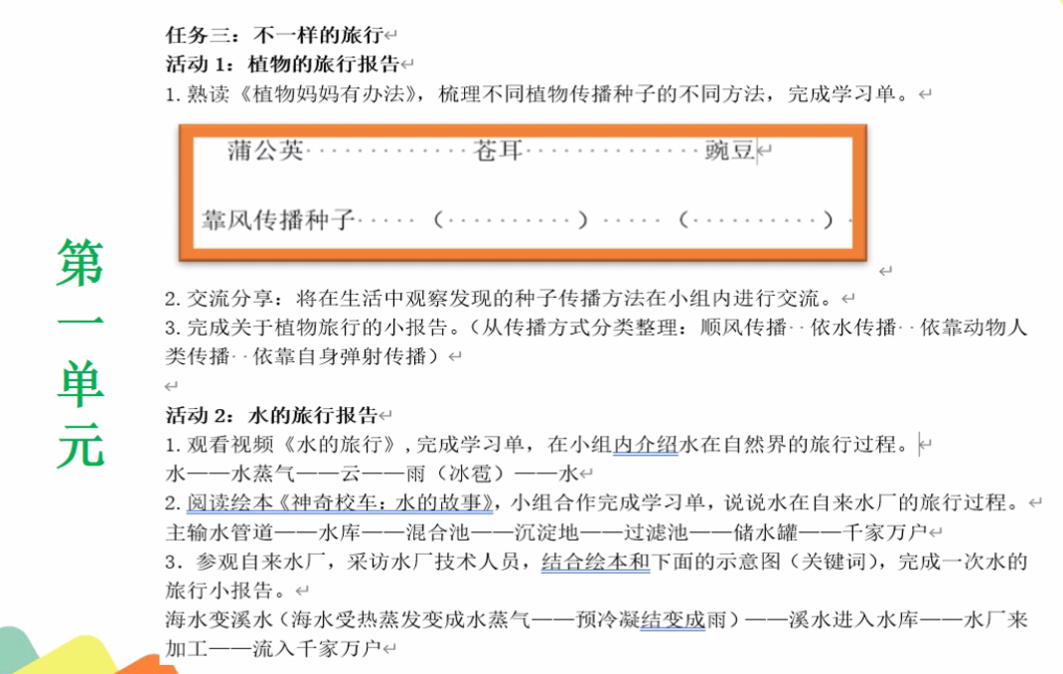

**这样的单元主题活动设计既融合了许多教学元素，又可以优化作业设计，提升学生学习语文的积极性和主动性。本学期，我们全组教师都将新课标理念的引领下，积极地去研究。**

**2．【校本课程一：少儿国学课程】**

（1）二年级上册教课书的选文内容非常丰富，结合教材三四单元和六七单元的人文主题，我们将学校特色课程和语文学科期初课程相整合。在实践活动中提升学生的文化自信、语言运用、思维能力和审美创造的能力。

妙语连珠 故事里的中秋节（读中秋节的故事）

笔下生花 绘画里的中秋节（画心目中的中秋）

出口成章 童话里的中秋节（送中秋祝福）

古色古香 诗词里的中秋节（诵中秋诗词、童谣）

（2）诗词积累：除了利用《童声古韵》这本书，我们还根据《小学生必背古诗词80首》梳理了二上古诗词必背篇目，利用古诗微课、晨读、午间课程、课后服务时间周周推进，通过学习方式的变革：个人或组团吟唱、手势舞、斗诗会、诗词接龙等有趣的形式玩转古诗词，提高学生积累诗词的兴趣，扩大积累量。

|  |  |
| --- | --- |
| 《北陂杏花》 | 宋 王安石 |
| 《昌谷北园新笋》 | 唐 李贺 |
| 《敕勒歌》 | 北朝民歌 |
| 《登鹳雀楼》 | 唐 王之涣 |
| 《东栏梨花》 | 宋 苏轼 |
| 《渡汉江》 | 【唐】宋之问 |
| 《海棠》 | 宋 苏轼 |
| 《江楼旧感》 | 唐 赵嘏 |
| 《江雪》 | 唐 柳宗元 |
| 《梅花》 | 宋 王安石 |
| 《庆全庵桃花》 | 宋 谢坊得 |
| 《秋浦歌》 | 唐 李白 |
| 《秋日》其二 | 宋 秦观 |
| 《秋夜》 | 宋 朱淑真 |
| 《书河上亭壁》其二 | 宋 寇准 |
| 《松树》 | 唐 白居易 |
| 《天净沙 秋思》 | 元 马致远 |
| 《望庐山瀑布》 | 唐 李白 |
| 《小儿垂钓》 | 唐 胡令能 |
| 《夜宿山寺》 | 唐 李白 |
| 《遗爱寺》 | 唐 白居易 |
| 《月夜》 | 唐 刘方平 |
| 《长安秋望》 | 唐 杜牧 |
| 《中秋旅社》 | 唐 薛能 |
| 《中秋月（其二）》 | 唐 李峤 |

除此之外，我们将延续一年级的经典蒙学教材《声律启蒙》和《笠翁对韵》这两本书，利用常州吟诵音频资料，共享学习，开展经典诵读活动。

（3）课例研究：赵婷老师执教1节古诗研究课，并将课例研究与反思撰写成一篇论文进行发表。

**3.【校本课程二：泛在读写课程】见“学生阅读培养”**

**（二）教学研究**

**1、集体备课**

|  |  |  |
| --- | --- | --- |
| **时间** | **主题** | **主备人** |
| **九月份** | 对本册教材进行深入解读、分析，做好单元结构分析  新课标学习任务群教材梳理  落实1、2单元的教学突破点  写字能级考核商讨 | 周菲、常燕楠 |
| **十月份** | 落实3、4单元的教学突破点  古诗教学研讨  整班朗读能级考核商讨 | 费菊媛、赵婷 |
| **十一月份** | 落实5、6单元的教学突破点  新优质研讨课教学研讨  阅读能级考核商讨 | 栾亚南、陈莉 |
| **十二月份** | 落实7、8单元的教学突破点  青年教师、新教师展示课研讨  百词过关能级考核商讨 | 陈露、周玉菊 |
| **一月份** | 落实复习教学突破点 | 周菲 |

**2、**

**教研组成员教研活动安排表**

|  |  |  |  |
| --- | --- | --- | --- |
| **时间** | **研究专题** | **上课内容/研讨内容** | **执教教师及班级** |
| 11.2 | 少儿国学特色课 | 古诗《夜宿山寺》 | 赵婷 二4班 |
| 12.7 | 青年教师研讨课 | 狐假虎威 | 陈露 二7班 |
| 1.4 | 新教师展示课 | 风娃娃 | 周玉菊 二6班 |
| 10.18 | 组内教研示范课 | 古诗《夜宿山寺》 | 费菊媛 二5班 |
| 待定 | 月质量调研 | 待定 | 常燕楠 二1班 |
| 待定 | 月质量调研 | 待定 | 周菲 二2班 |
| 待定 | 月质量调研 | 待定 | 栾亚南 二3班 |
| 待定 | 月质量调研 | 待定 | 陈莉 二8班 |

**3、**

**教研组新优质磨课安排表**

|  |  |  |  |
| --- | --- | --- | --- |
| **班级** | **执教内容** | **磨课教师** | **磨课时间** |
| 二1、二4、二5、二8 | 夜宿山寺 | 常燕楠、赵婷、费菊媛、陈莉 | 10月 |
| 二2、二3、二6、二7 | 狐假虎威 | 周菲、栾亚南、周玉菊、陈露 | 11月 |

**（三）教师发展**

**1、加强理论学习。**继续深入学习“新课标”等理论书籍，阅读《小学语文教学》（会刊）或《小学教学设计》杂志，通过“每周一分享”活动在QQ群、集体备课、教研组活动中，分享阅读心得，强调理论与实践相结合。

**2、勤练专业技能。**每周练习一张钢笔字、一次粉笔字。积极撰写一篇有质量的教学论文或者撰写一篇有质量的教学设计；上好一节研讨课；参加一次校级基本功竞赛。

**3、清晰发展路径。**参照五级梯队参评要求，对标个人三年发展规划，查漏补缺。学会留下教学足迹，反思教学过程，做发展的有心人。

**（四）学生发展：**

1、阅读：

**教材里涉及到的阅读内容**

|  |  |
| --- | --- |
| **快**  **乐**  **读**  **书**  **吧** | **读读童话故事** |
| 《小鲤鱼跳龙门》  《“歪脑袋”木头桩》  《孤独的小螃蟹》  《小狗的小房子》  《一只想飞的猫》 |

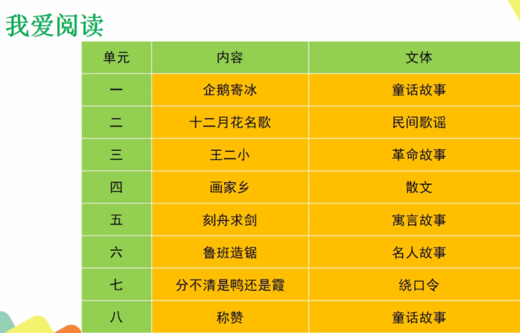

利用午间课程、校本课、课后服务时间推进整本书的课外阅读：

|  |  |  |
| --- | --- | --- |
| **（ 二 ）年级课外阅读序列推进表** | | |
| **必读书目** | **阅读形式** | **读写样态** |
| 《小鲤鱼跳龙门》  《“歪脑袋”木头桩》  《孤独的小螃蟹》  《小狗的小房子》  《一只想飞的猫》 | 教师层面：整本书导读课（激发兴趣）  学生层面：每周阅读单记录打卡（费老师的阅读课程启发） | 趣配音  合作讲故事  故事表演  亲子共读  仿创续编  绘本创作  手抄报  好书推荐卡  影视欣赏等 |

2、写话

一年级着重训练的是看图写话，二年级写话的形式增多，有情境写话（活动情境、生活情境、故事情境），主题写话，看图写话，因此教研组老师共同研讨确定内容，分析写话技巧与重点，每双周进行一篇写话练习。

|  |  |  |
| --- | --- | --- |
| 周次 | 内容 | 例文范写 |
| 2 | 我最喜欢的植物（结合第3课） | 常燕楠 |
| 4 | 有趣的动物（结合口语交际） | 周菲 |
| 6 | 快乐的国庆假期 | 栾亚南 |
| 8 | 我的手工作品（结合口语交际） | 赵婷 |
| 10 | 美丽的秋天（写景） | 费菊媛 |
| 12 | 我最喜爱的玩具（结合书上写话） | 周玉菊 |
| 14 | 看图写话一（童话故事续编） | 陈露 |
| 16 | 看图写话二（结合口语交际《看图讲故事》） | 陈莉 |
| 18 | 看图写话三（结合书上写话94页） | 常燕楠 |
| 20 | 我熟悉的人，题目自拟 | 周菲 |

3、朗读

语文老师积极范读，进行朗读指导，年轻老师多请教，不断提高自身朗读水平。

利用班级群、午间微课程等平台，让学生充分展示朗读，并鼓励学生将“最美的声音”分享给更多人，评选月朗读小明星。

4、写字

老师加强写字细节指导，每单周额外从习字册上剪贴印发练字纸，认真批改、点评。

优化写字评价方式：关注过程性评价，对书写态度端正、有进步的同学及时给予肯定与鼓励。利用结果性评价，评选每月写字小明星。丰富评价主体，借助班级QQ群、班级博客、公众号等网络平台，鼓励学生、家长评价点赞。